I – Propriétés des longueurs :
Propriétés :

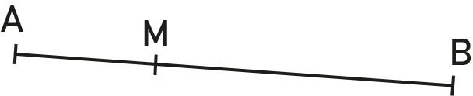 | Exemple :
Propriétés :

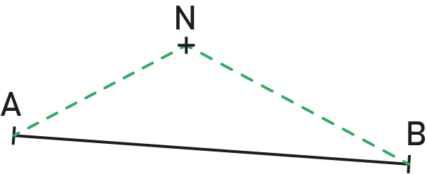 | Exemple :

II – Périmètre :

Périmètre :

Pi :

Remarque :
- $π≈3,1415$.
- π est un nombre décimal qui a une infinité de chiffre après la virgule. On dit que c’est un nombre univers car il contient tous les nombres possibles parmi ses décimales.
- Il existe la journée de PI le 14 mars (en anglais 03/14).

Cercle :

Exemple :
Le périmètre d'un cercle de diamètre 6cm est $P=6×π≈$

